Obec MIKULEČ

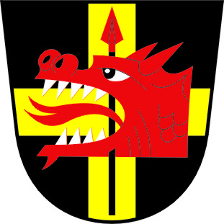

V roce 2017 byla zahájena rekonstrukce části kulturního domu v obci Mikuleč, který neodpovídal požadavkům provozu. Havarijní stav střechy, podlah, svislých a vodorovných konstrukcí, nevyhovující zázemí, které neodpovídalo hygienickým normám. To byly důvody, které vedly Zastupitelstvo obce k rozhodnutí zahájit rekonstrukci celého objektu pod názvem:
OBNOVA SPOLEČENSKÉHO CENTRA MIKULEČ
Nejdříve byla odstraněna část staré střechy v havarijním stavu, která byla nahrazena novými krovy, střešní krytinou, zateplením a v části nad Pohostinstvím byla zahájena rekonstrukce celého půdního prostoru. V této části budovy bylo zřízeno zázemí společenského sálu - salónek s kuchyňkou, šatna, toalety. K budově bylo přistaveno schodiště a terasa, čímž byl vytvořen nový vstup do celého nově vytvořeného prostoru.
Po dokončení stavebních prací bylo součástí projektu i pořízení vybavení, které splňuje požadavky pro konání kulturních a společenských akcí. Konkrétně se jedná o: jídelní stoly – 40 ks, jídelní židle – 161 ks, odkládací pult, chladicí box, věšáky, zrcadla, trojsedák, křesla – 2 ks, konferenční stolek. Vybavení kuchyňky – kuch. linka, digestoř, lednice, sporák, mikrovlnná trouba, myčka. Na terasu pak byly pořízeny pivní sety – 2 ks.
Veškeré výše uvedené vybavení bylo pořízeno za podpory a spolupráce s MAS Svitava, z finančních zdrojů SZIF (Státní zemědělský Intervenční fond).
Celý objekt je nyní připraven pro pořádání společenských a kulturních akcí – dětský a maškarní den, ukončení školního roku, Josefovská zábava, obecní ples, Mikulášská nadílka, estráda umělců, svatby, vítání občánků…)

